المملكة العربية السعودية  وزارة التعليم  إدارة التعليم بمنطقة  مكتب التعليم بمحافظة  متوسطة |  |  | اختبار نهائي الفصل الدراسي الثالث ( الدور الأول )  التاريخ : / ١١ / ١٤٤٣هـ  الصف : ثالث متوسط  المادة : رياضيات  الزمن : ساعتان ونصف
 | الاسم | التوقيع | الدرجة رقما | الدرجة كتابة
المصحح
المراجع |  |  | ٤٠
اسم الطالب : رقم الجلوس :

السؤال الأول / اختر الإجابة الصحيحة لكل فقرة من الفقرات التالية:

 | قيمة جـ التي تجعل ثلاثية الحدود س^{٢} + ٨ س + جـ مربعا كاملا
 | أ | 16 | ب | 9 | ج | ٢٥ | د | ٤٩
 | تبسيط العبارة ٥ $\sqrt{٦}$+ ٢ $\sqrt{٦}$=
 | أ | 7 $\sqrt{٦}$ | ب | ٣ $\sqrt{٦}$ | ج | 8 $\sqrt{٦}$ | د | 5 $\sqrt{٦}$
 | تبسيط العبارة $\sqrt{٤٢}$
 | أ | ٢ $\sqrt{٦}$ | ب | ٣ $\sqrt{٦}$ | ج | ٥ $\sqrt{٦}$ | د | ٤ $\sqrt{٦}$
 | تبسيط العبارة 2 $\sqrt{2}$× 4 $\sqrt{3}$=
 | أ | 8 $\sqrt{٦}$ | ب | 6 $\sqrt{٦}$ | ج | 12 $\sqrt{٦}$ | د | 4 $\sqrt{٦}$
 | حل المعادلة $\sqrt{جـ - ٣}$- ٢ = ٤ هو
 | أ | جـ = ٣٩ | ب | جـ = ٢٨ | ج | جـ = ١٩ | د | جـ = ١٢
 | إحداثيي نقطة المنتصف للقطعة المستقيمة الواصلة بين النقطتين(12 ، 3)، (-8 ، 3)
 | أ | (2 ، 1 ) | ب | ( 2 ، 3 ) | ج | (5 ، 3 ) | د | ( 4 ، 1 )
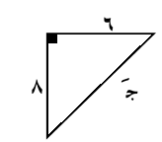
طول الضلع المجهول جَـ في المثلث قائم الزاوية

 | أ | 9 | ب | 10 | ج | 11 | د | 12
 | عدد طرق جلوس ناصر وخمسة من أصدقائه على 6 مقاعد في صف واحد؟
 | أ | 360 | ب | 720 | ج | 120 | د | 30
 | رسم فنان 5 لوحات فنية فبكم طريقة يمكنه اختيار 3 لوحات منها لعرضها في معرض فني =
 | أ | 30 | ب | 60 | ج | 40 | د | 10

 | عند رمي مكعب أرقام فإن ح ( أقل من 3 ) =
 | أ | $\frac{1}{6}$ | ب | $\frac{1}{3}$ | ج | $\frac{2}{3}$ | د | $\frac{1}{2}$
 | سئل كل عاشر طالب يدخل المدرسة عن المادة الدراسية المفضلة لديه هذ العينة
 | أ | الملاحظة | ب | التجربة | ج | غير متحيزة | د | الطبقية
 | يفحص المدير في أحد المطاعم جودة الفطائر كل 20 دقيقة بدءا بوقت يحدد عشوائيا هذه العينة
 | أ | متحيزة | ب | غير متحيزة | ج | منتظمة | د | الدراسة المسحية
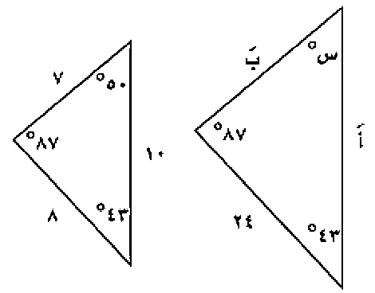
في المثلثين المتشابهين فأن الزاوية س =

 | أ | ٨٧ ˚ | ب | 43 ˚ | ج | 50 ˚ | د | 21 ˚
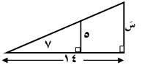
من الشكل المقابل :
إذا كان المثلثين متشابهين فإن طول الضلع المجهول سَ

 | أ | 11 | ب | 12 | ج | ١0 | د | ١5
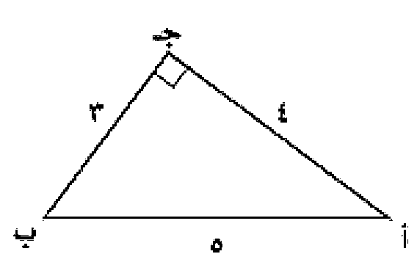
جا ب =

 | أ | $\frac{4}{3}$ | ب | $\frac{3}{5}$ | ج | $\frac{4}{5}$ | د | $\frac{3}{4}$
16) | يحتوي كيس على 6 كرات سوداء و 9 زرقاء و 4 صفراء و كرتين خضراوين , فإذا سحبت منه كرة عشوائياً ثم أعيدت وسحبت كرة ثانية فأوجد ح (زرقاء و خضراء) =
 | أ | $\frac{42}{144}$ | ب | $\frac{21}{144}$ | ج | $\frac{63}{144}$ | د | $\frac{81}{144}$
17) | اذا كان الانحراف المعياري يساوي 5 فأن التباين =
 | أ | 10 | ب | 16 | ج | 1 | د | 25
18) | تقدم سعيد لاختبار في التاريخ طلب فيه الإجابة عن 10 أسئلة من بين 12 سؤالا بكم طريقة يمكن أن يختار الأسئلة ؟
 | أ | 70 | ب | 50 | ج | 60 | د | 66

السؤال الثاني : ضع علامة ( ) أمام العبارة الصحيحة وعلامة ( × ) أمام العبارة الخاطئة :
الدوال التربيعية تمثيلها على شكل خط مستقيم
التمثيل البياني للدالة ص = س^{٢}+ ٣س - ١ قطع مكافئ إلى أسفل
مجموعة الاطوال 3 ، 4 ، 5 تشكل أضلاع مثلث قائم الزاوية
$\sqrt{٦}$ × $\sqrt{٧}$× $\sqrt{٦}$ = ٦ $\sqrt{٧}$
ترتيب حروف كلمة ( سعودي ) تباديل
اختيار 5 كتب لقراءتها من بين 8 كتب على رف توافيق
إذا كانت قيمة المميز ( ب^{٢} – 4أجـ ) سالب فإن عدد المقاطع السينية هو 2
سئل كل خامس شخص يدخل مكتبة عن هوايته المفضلة تُعتبر هذه العينة غير متحيزة.
$\sqrt{82 س8 ص7}$ = ۲ س⁴ ص³ $\sqrt{7ص}$
في المثلث القائم الزاوية الضلع المقابل للزاوية القائمة يُسمى وتراً 0

السؤال الثالث : أ) من خلال التمثيل البياني المجاور أوجد ما يلي :

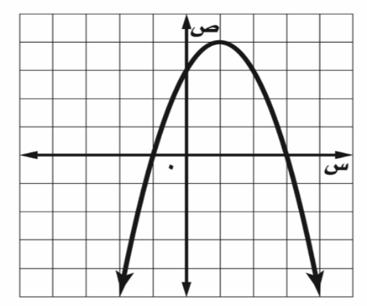
١- القيمة العظمى =

٢- معادلة محور التماثل س =

٣- المقطع الصادي =

٤- حلول المعادلة س = أو س =

ب) أوجد المسافة بين النقطتين ( 3 ، 5) ، ( 8 ، 9 )

السؤال الرابع :
ظظ
8
6
جَ
أ/ حل المعادلة الآتية : ب/ حسب البيانات في الشكل المجاور أوجد
ا

طول الضلع المجهول جَـ
$\sqrt{7س + 8}$ - 5 = 1

ب

جـ / جتا ب =

انتهت الأسئلة ،،، أرجو لكم التوفيق والنجاح

